DOMINO, hoe snel gaan de steentjes?
11-341
Koen van Hees (WB 1051962) Jasper Stam (WB 1048694)
Samenvatting
Onderzocht is hoe de voortplantingssnelheid (V) van een rij vallende dominostenen af-hankelijk is van de afstand (s) tussen de stenen, de verschillen in afrondingsstraal van de kantelzijden en de wrijving met de ondergrond. De resultaten laten zien dat V een limiet-waarde bereikt nadat 230 tot 300 mm van de rij is omgevallen ongeacht s en de begin-impuls. Een grotere wrijvingscoëfficiënt met de ondergrond verlaagt de limietsnelheid met 10 %. De invloed van afrondingsstraal blijkt minder van belang te zijn. Op basis van de resultaten worden aanbevelingen gedaan voor een verbeterd model van het dynamische gedrag van een rij dominostenen.


- Inleiding
figuur 1
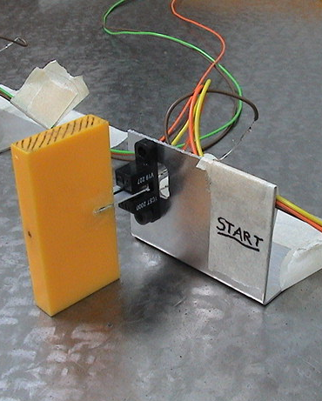
Het bedrijf Weijers Domino Productions werkt met dominostenen en verzorgt zorgvuldig berekende dis-plays met uitgekiende timing voor het omvallen van rijen en vlakken dominostenen. Het is voor hen zeer belangrijk dat het gedrag van domino-stenen van tevoren goed is te voorspellen. Daarom is er behoefte aan een model dat goed aansluit bij het gedrag van de dominostenen in de praktijk. Naar de dynamica van het vallen van een rij dominostenen is al vaker onderzoek gedaan (zie referenties). In deze onderzoeken worden aannamen gedaan die het probleem vereenvoudi-gen, maar daarnaast ook zorgen voor afwijkingen met de praktijk. Zo wordt aangenomen dat de ste-nen alleen roteren en niet schuiven. Ook wordt de invloed van de afrondingsstraal en het opstartge-drag achterwege gelaten. In dit onderzoek wordt de invloed van de:
- onderlinge afstand (s)
- afronding (ρ) van de stenen
- ondergrond
op het gedrag van een rij dominostenen onder-zocht. Er wordt tevens kritisch gekeken of aanna-men die eerder in onderzoeken zijn gedaan te-recht zijn.
De volgende hypothesen zijn opgesteld:
- beginimpuls: De voortplantingssnelheid van een rij gaat naar een limietsnelheid, ongeacht de be-ginimpuls of beginenergie. Hierbij is de limiet-snelheid de maximale snelheid die de rij bereikt.
- s: De voortplantingssnelheid van een rij neemt toe naarmate de afstand (s) tussen de stenen kleiner wordt.
- ρ: De voortplantingssnelheid van een rij neemt toe naarmate de afrondingsstraal (ρ) van de steentjes groter wordt.
- ondergrond: De voortplantingssnelheid van een rij wordt beïnvloed door de glijdende wrijving (slip) met de ondergrond.

- Methode
Om de voortplantingssnelheid van een rij dominoste-nen te kunnen meten is er gebruik gemaakt van twee lichtsensors, een digitale chronometer en een aan-stootmechanisme. Het aanstootmechanisme bestaat uit een slinger met een hamertje eraan. Deze slinger wordt onder een instelbare hoek (0-90⁰) losgelaten, zodat de beginimpuls gevarieerd kan worden. We beperken ons tot het type dominosteen dat gebruikt wordt door Weijers Domino Pro-ductions (24 x 7 x 48 mm). In een steen aan het begin van een te meten bereik stenen (start-steen) en aan het eind van dat bereik (stopsteen) is een alumi-nium plaatje bevestigd dat de lichtstraal van de sensor blok-keert (fig. 2). De chronometer gaat lopen als de startsteen uit de eerste sensor valt. De chronometer stopt als de stopsteen uit de tweede sensor valt. De stenen worden op een vlakke stalen tafel neergezet.
figuur 2
1) beginimpuls: Experiment 1: Om te bepalen of de voortplantingssnelheid van een rij vallende stenen naar een limietsnelheid gaat is er steeds gemeten op een ander interval in de rij stenen (dus het interval tussen steen 1 en 5, tussen steen 2 en 6 enzovoorts) tot een constante waarde bereikt is. Ook wordt over een vast interval van 20 stenen gemeten met een aantal aanloopstenen dat is bepaald aan de hand van het eerste experiment. De slingerhoek wordt gevari-eerd. Hiermee is aan te tonen dat de voortplantings-snelheid van een rij naar een limietsnelheid gaat ongeacht de grootte van de beginimpuls.
2) s: Voor de andere experimenten wordt naast een aanloop ook een vaste slingerhoek genomen. Er wordt weer over een vast interval gemeten. De af-stand (s) tussen de stenen wordt gevarieerd.
3) ρ en 4) ondergrond: Vervolgens wordt de laatste meting herhaald met afgeronde stenen (r = 2 mm) en bij twee verschillende ondergrondmaterialen (staal en rubber). De experimenten worden met een videoca-mera opgenomen om te kunnen zien of de steentjes tijdens het vallen puur roteren om het kantelpunt of ook transleren (slippen). Elke meting wordt 3 keer uitgevoerd. De gemeten waarden zijn verwerkt in een spreadsheetprogramma (Excel). De videobeelden (25 per seconde) zijn beeld voor beeld geanalyseerd met behulp van een videobewerkingsprogramma.
- Resultaten
11-341
De volgende meetresultaten zijn verkregen en weergegeven in figuur 3 t/m 6:
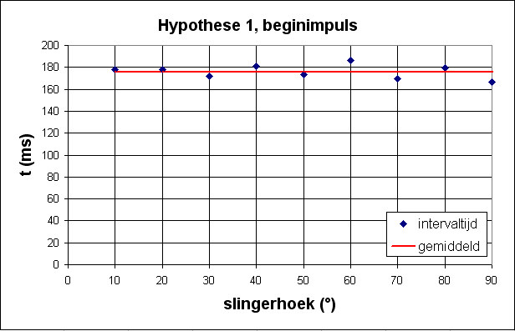
Figuur 3, tijdsinterval voor het omvallen van steen 20 tot 40 op staal bij verschillende slingerhoeken.
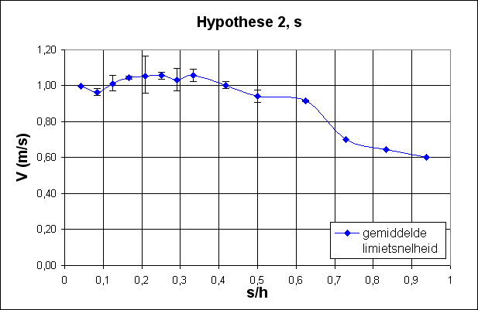
Figuur 4, de limietsnelheid van een rij dominostenen op staal bij verschillende tussenafstand. Hierbij is deze tussenafstand gedefinieerd als s/h, met h de hoogte van de steen.
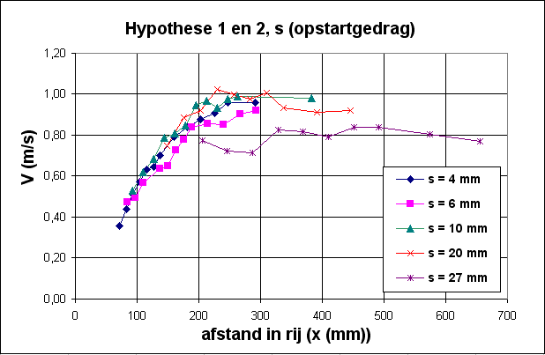
Figuur 5, het verloop van de voortplantingssnelheid van een rij dominostenen bij verschillende tussenafstand (s)
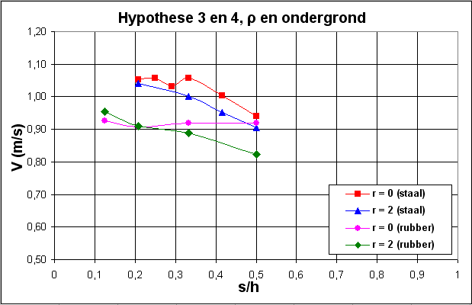
Figuur 6, de limietsnelheid bij twee verschillende soorten ondergrond en afrondingsstraal .

Uit analyse van de videobeelden die bij de experimenten gemaakt zijn is gebleken dat het kantelpunt van alle steentjes op een stalen ondergrond direct na aanstoten iets naar achteren schuift (slip). Op een rubberen ondergrond slippen stenen niet. Indien de stenen zeer dicht op elkaar staan (s → 0) valt de rij alleen om als de impuls voldoende groot is. Indien de stenen ver uit elkaar staan (s → steenhoogte) dan wordt de volgende steen niet of onvoldoende aangestoten om hem om te laten vallen. Het gedrag wordt gekenmerkt door stuiteren en draaien.

- Discussie en conclusies
1) beginimpuls: Uit de meetresultaten blijkt dat de grootte van de beginimpuls geen invloed heeft op de limietsnelheid van de voortplantingssnelheid van een rij. Ook blijkt dat een rij na bepaalde afstand een limietsnelheid bereikt. Ongeacht de afstand tussen de stenen gebeurt dit tussen de 230 en 300 mm, dus de hypothese is bevestigd. Voor het gedrag van een rij is het opstarten verwaarloosbaar als 300 mm aanloop wordt verondersteld.
2) s: De voortplantingssnelheid neemt toe naarmate de afstand (s) tussen de steentjes afneemt. In de grafieken is deze weergegeven als s/h op de x-as. Waar h de hoogte van de steen is. De hypothese geldt in het gebied van: 0,35 < s/h < 0,90. Voor s/h < 0,10 en s/h > 0,90 geldt een afwijkend gedrag. Er is een optimum (plateau) waar te nemen op het interval
0,10 < s < 0,35. Deze hypothese geldt dus deels.
3) ρ en 4) ondergrond: Het snelheidsverschil tussen hoekige en afgeronde stenen is dermate klein dat het binnen de meetonnauwkeurigheid valt. Binnen de grenzen van dit onderzoek heeft afronding dus geen significante invloed op de voortplantingssnelheid, waarmee de hypothese verworpen is. De limietsnelheid op een stalen ondergrond ligt 10% hoger dan die op een rubberen ondergrond. Op rubber slippen stenen niet, op staal wel. Hiermee is de hypothese bevestigd, want glijdende wrijving met de ondergrond heeft significant invloed op de voortplantingssnelheid. In een realistisch model dient slip te worden meegenomen.

- Nader onderzoek
Nader onderzocht zou kunnen worden bij welke wrij-vingsfactor slip tussen steentjes en ondergrond op-treedt, aangezien dit een belangrijke factor blijkt te zijn bij de voortplantingssnelheid. Ook zou het effect van afrondingsstraal en elasticiteit van de ondergrond nader onderzocht kunnen worden, bijvoorbeeld met meer afrondingsstralen en ondergronden. Hierbij kan het zeer tijdrovende opzetten van rijen (afgeronde) dominostenen echter een beperking vormen.
Referenties
- The Dynamics of Falling Dominoes, Stan Wagon, Adrianne Pontarelli, William Briggs & Stephen Becker
- The domino effect, W.J. Stronge (Proceedings of the royal Society of London, Series A, Vol. 409, p 199-208)
- Het domino-effect, Hans van Leeuwen, Nederlands Tijdschrift voor Natuurkunde (juni 2004)
Overige informatie:
- Weijers Domino Productions b.v. Pottenbakkersweg 9, 3449 HZ Woerden (www.dominodomain.com)

